

Euroškola Česká Lípa střední odborná škola s.r.o.
Železničářská 2232, 470 01 Česká Lípa, tel.: 601 360 608, 602 459 011 e-mail: euroskcl@eso-cl.cz, http://www.euroskola.cz, datová schránka:duu47q2
-------------------------------------------------------------------------------------------------------------------------------------------------------------------------------------------
POKYN 17/2026

PROFILOVÁ MATURITNÍ ZKOUŠKA

Český jazyk a literatura – ústní zkouška (17. až 30. května 2027)
Žák odevzdá vlastní seznam 20 literárních děl (viz Žákovský seznam vybraných literárních děl – formulář) sestavený z aktuálního školního seznamu literárních děl (viz Školní seznam literárních děl k ústní maturitní zkoušce z ČJL) dle platných kritérií pro sestavení vlastního seznamu do 31. března 2027 vyučující ČJL
- u zkoušky žák vybírá 1 z 20 titulů z vlastního seznamu
- zkouška probíhá formou řízeného rozhovoru s použitím pracovního listu (součástí PL je i zadání ověřující znalosti a dovednosti z oblasti jazyka a slohu)
- příprava na zkoušku trvá 15 minut, ústní zkoušení max. 15 minut
- v jednom dni nelze losovat dvakrát pracovní list ke stejnému literárnímu dílu
- žák je hodnocen známkou na základě získaných bodů
- hodnocení ÚZ tvoří 60 % celkového hodnocení zkušebního předmětu
- zkouška se koná před zkušební maturitní komisí (účast předsedy a/nebo místopředsedy je nezbytná)
BODOVÉ HODNOCENÍ ÚSTNÍ ZKOUŠKY A PŘEVOD NA ZNÁMKU
Výsledné dosažené hodnocení (v procentech) | Výsledné odpovídající dosažené hodnocení (v bodech) | Převod na známku
100-88 % | 28-25 | 1 (výborný)
87-75 % | 24-21 | 2 (chvalitebný)
74-59 % | 20-17 | 3 (dobrý)
58-44 % | 16-12 | 4 (dostatečný)
43-0 % | 11-0 | 5 (nedostatečný)
Pozn.: DT připravuje a hodnotí CERMAT, hranice úspěšnosti je 44 %, hodnocení žáka: uspěl/neuspěl (tzn., že konkrétní výsledek DT se nezapočítává do výsledné známky).

PROFILOVÁ MATURITNÍ ZKOUŠKA

Český jazyk a literatura (pokračování ze str. 1)

Český jazyk a literatura – písemná práce (7. dubna 2027)
Charakteristika zkoušky
- Písemnou prací z českého jazyka a literatury se rozumí vytvoření souvislého textu, jehož minimální rozsah, při kterém lze práci hodnotit, je
250 slov. Maximální hranice není stanovena. Nebude-li práce čitelná, bude hodnocena nedostatečně.
- Časový limit pro vypracování písemné práce je 110 minut včetně času na volbu zadání. Předmětem hodnocení je pouze autorský text žáka.
- Časový limit pro vypracování písemné práce pro žáky s PUP navýší ředitel školy na základě příslušného písemného doporučení pedagogicko-psychologické poradny. Na základě tohoto doporučení stanoví možnost využití dalších pomůcek potřených pro vypracování písemné práce.
- Žákovi podle § 20 odst. 6 školského zákona (žák cizinec) se na jeho žádost prodlužuje doba konání písemné práce z českého jazyka a literatury
o 40 procent. Při konání písemné práce může použít překladový slovník.
- Zadání: Pro písemnou práci ředitel stanoví minimálně 4 zadání a zpřístupní je žákům bezprostředně před zahájením zkoušky. Zadání písemné práce specifikuje téma a slohový útvar. Součástí zadání může být i výchozí text, obrázek, graf apod. Slohové útvary, které mohou být zadány: vypravování, popis, líčení, charakteristika, úvaha, novinový článek, zpráva, úřední dopis.
- Zadání písemné práce z českého jazyka není stejné pro všechny žáky školy. Žáci denního studia (P4A, P4B, H4) mají odlišné zadání od tříd KNS (D2), která má vlastní zadání. Písemnou práci z českého jazyka konají žáci školy denního studia ve stejný den a čas v ranních hodinách (dle stanoveného rozpisu), žáci KNS konají zkoušku v odpoledních hodinách dle stanoveného rozpisu.
- Hodnocení PP tvoří 40 % celkového hodnocení zkušebního předmětu.

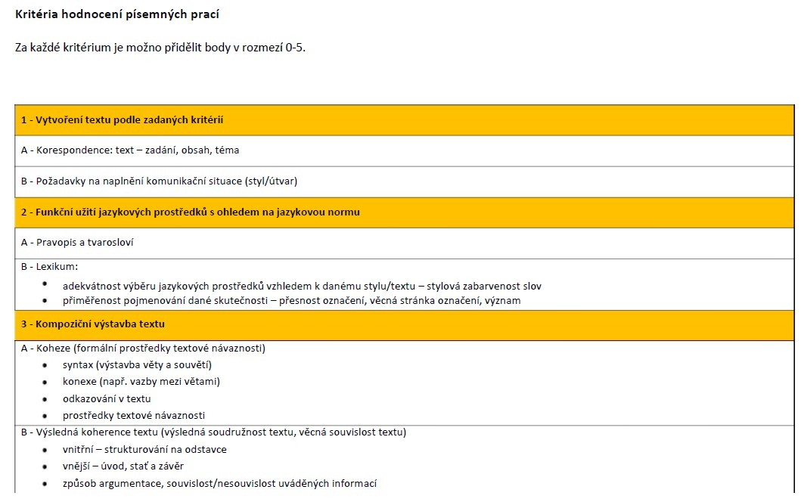

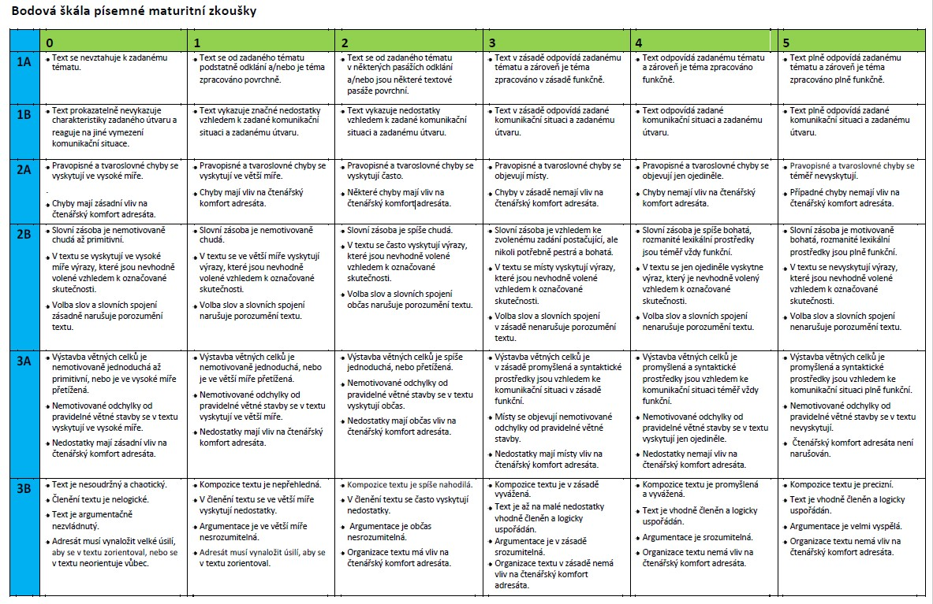

PROFILOVÁ MATURITNÍ ZKOUŠKA

Český jazyk a literatura (pokračování)

Bodová rozhraní k PP z ČJL:

- 30 až 27 bodů 1 (výborný)
- 26 až 21 bodů 2 (chvalitebný)
- 20 až 15 bodů 3 (dobrý)
- 14 až 12 bodů 4 (dostatečný)
- 11 až 0 bodů 5 (nedostatečný)
Pokud žák nevykoná písemnou zkoušku úspěšně, opakuje pouze tuto část zkoušky. Ústní zkoušku koná v řádném termínu. Kritéria hodnocení písemných prací jsou uvedená na str. 3. Za každé kritérium je možno přidělit body v rozmezí 0-5.

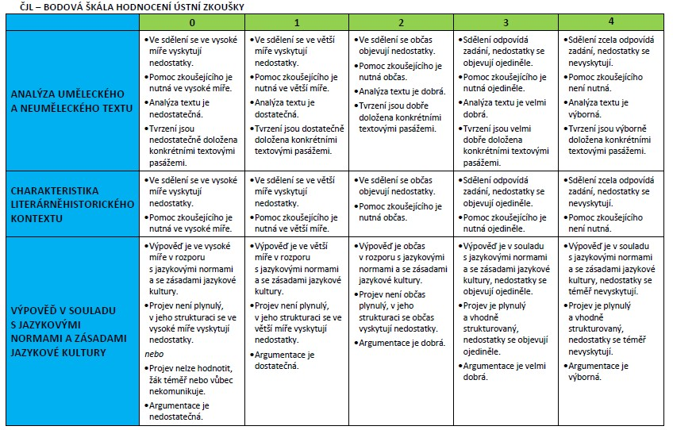

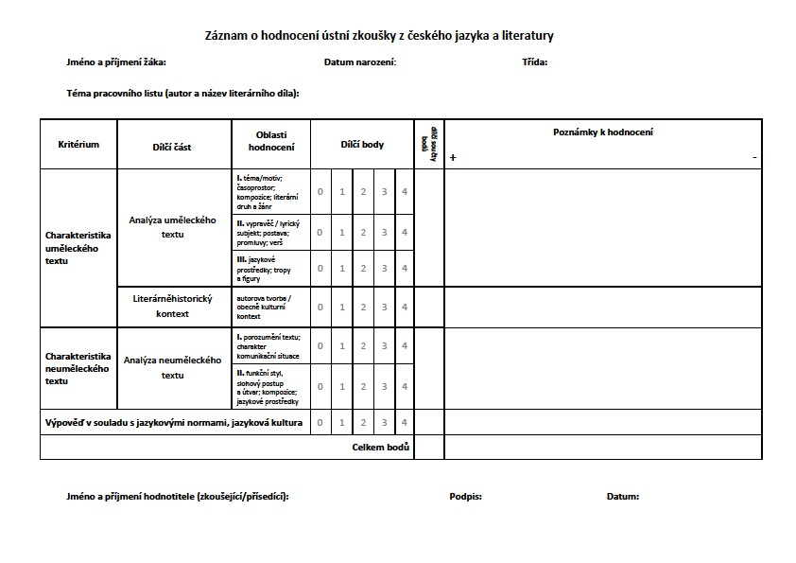
PROFILOVÁ MATURITNÍ ZKOUŠKA

Český jazyk a literatura (pokračování)

VÝSLEDNÉ HODNOCENÍ PROFILOVÉ ČÁSTI MZ – ČESKÝ JAZYK A LITERATURA
Forma zkoušky | Maximální počet bodů | Minimální počet bodů
Písemná práce | 30 | 12
Ústní zkouška | 28 | 12

ÚZ 60 % | 1 | 2 | 1 | 3 | 2 | 3 | 1 | 4 | 2 | 4 | 3 | 4
PP 40 % | 2 | 1 | 3 | 1 | 3 | 2 | 4 | 1 | 4 | 2 | 4 | 3
průměr | 1,4 | 1,6 | 1,8 | 2,2 | 2,4 | 2,6 | 2,2 | 2,8 | 2,8 | 3,2 | 3,4 | 3,6
výsledné hodnocení | 1 | 2 | 2 | 2 | 2 | 3 | 2 | 3 | 3 | 3 | 3 | 4
ČJL v souladu s aktuálně platnou školskou legislativou, projednána předmětovou komisí všeobecně vzdělávacích předmětů a schválena ředitelkou školy. Výsledné hodnocení maturitní zkoušky z předmětu cizí jazyk je určeno vyhláškou č. 177/2009 Sb., v platném znění.

PROFILOVÁ MATURITNÍ ZKOUŠKA
Cizí jazyk – ústní zkouška (17. až 30. května 2027)
- ředitelka školy stanoví 20 až 30 témat
- zkouška probíhá formou řízeného rozhovoru s použitím pracovního listu (PL obsahuje zadání ověřující znalost terminologie vztahující se k oboru studia)
- žák losuje minimálně z 20 pracovních listů
- příprava na zkoušku trvá 15 minut, ústní zkoušení max. 15 minut
- v jednom dni nelze losovat dvakrát stejné téma
- hodnocení ÚZ tvoří 60 % celkového hodnocení zkušebního předmětu
- žák je hodnocen známkou na základě získaných bodů
- zkouška se koná před zkušební maturitní komisí (účast předsedy a/nebo místopředsedy je nezbytná)

Pozn.: DT připravuje a hodnotí CERMAT, hranice úspěšnosti je 44 %, hodnocení žáka: uspěl, uspěla/neuspěl, neuspěla (tzn., že konkrétní výsledek DT se nezapočítává do výsledné známky).
V souladu s vyhláškou č. 177/2009 Sb. o bližších podmínkách ukončování vzdělávání ve středních školách maturitní zkouškou v platném znění, §19a – Nahrazující zkouška z cizího jazyka, lze zkoušku z cizího jazyka, k jejímuž konání se žák přihlásil, nahradit výsledkem standardizované zkoušky podle ŠZ dokládající jazykové znalosti na jazykové úrovni stanovené RVP daného oboru vzdělání nebo vyšší, nejméně však na úrovni B1 podle SERR pro jazyky.
Hodnocení ÚZ tvoří 60 % celkového hodnocení zkušebního předmětu. Úspěšně složený certifikát z příslušného jazyka (min. na úrovni B1 podle SERR pro jazyky) nahrazuje hodnocení ústní zkoušky a žák je hodnocen známkou 1 – výborný.

 HODNOCENÍ ŽÁKA Z PŘEDMĚTU ANGLICKÝ JAZYK – ÚSTNÍ ZKOUŠKA (profilová část MZ)

Příjmení a jméno žáka/žákyně: __________________________________ Třída: __________ Číslo pracovního listu: __________
Čas zahájení: __________hod. Čas ukončení: __________ hod.
Část hodnocení | Známka z části | Bodová hodnota  známky | Poznámky k hodnocení
- část pracovního listu  Introduction and basic conversation about you.  (2 min) |  | 2 bodová
- část pracovního listu  Answer the questions in detail.  (4 min) |  | 4 bodová
- část pracovního listu  Describe the pictures, speculate about them.  (4 min) |  | 4 bodová
- část pracovního listu  (5 min) Talk about the topic, answer the interviewer´s questions |  | 4 bodová
Výsledná známka žáka

Podpisy zkoušejícího a přísedícího: ___________________________________ V České Lípě dne _________________________

HODNOCENÍ ŽÁKA Z PŘEDMĚTU NĚMECKÝ JAZYK – ÚSTNÍ ZKOUŠKA (profilová část MZ)

Příjmení a jméno žáka/žákyně: __________________________________ Třída: __________ Číslo pracovního listu: __________
Čas zahájení: __________hod. Čas ukončení: __________ hod.
Část hodnocení | Známka z části | Bodová hodnota  známky | Poznámky k hodnocení
- část pracovního listu  Úvod, představení, základní konverzace o sobě (2 min) |  | 2 bodová
- část pracovního listu  Odpovědi a reakce na otevřené otázky  (4 min) |  | 4 bodová
- část pracovního listu  Popis obrázku, samostatnost projevu  (4 min) |  | 4 bodová
- část pracovního listu (5 min)  Popis situace na obrázku a řešení problému |  | 4 bodová
Výsledná známka žáka

Podpisy zkoušejícího a přísedícího: ___________________________________ V České Lípě dne _________________________

Hodnocení žáka z předmětů anglický/německý jazyk – ústní zkouška (profilová část MZ), body – známka:

Body | Známka | Body | Známka | Body | Známka | Body | Známka | Body | Známka
14–12 | výborný | 11–10 | chvalitebný | 9–8 | dobrý | 7–6 | dostatečný | 5–0 | nedostatečný

PROFILOVÁ MATURITNÍ ZKOUŠKA
Cizí jazyk – písemná práce

Cizí jazyk – písemná práce z cizích jazyků (8. dubna 2027)
Charakteristika zkoušky
- Písemnou prací z cizího jazyka se rozumí vytvoření souvislého textu nebo textů dle zadání. Celkový minimální rozsah činí 200 slov.
- Práce obsahující méně než 200 slov bude hodnocena nedostatečně. Maximální hranice není stanovena. Nebude-li práce čitelná, bude hodnocena nedostatečně.

- Časový limit pro vypracování písemné práce je 70 minut včetně času na volbu zadání. Žáci zpracovávají písemnou práci do příslušných formulářů. Při konání písemné práce má žák možnost použít překladový slovník.

- Pro písemnou práci z cizího jazyka (anglický jazyk nebo německý jazyk) stanoví ředitelka školy 1 nebo více zadání, která se žákům zpřístupní bezprostředně před zahájením zkoušky. Pokud je stanoveno více než 1 zadání, žák si 1 zadání zvolí. Zadání písemné práce obsahuje název zadání, popřípadě výchozí text k zadání a způsob zpracování zadání.

- Zadání písemné práce z cizích jazyků není stejné pro všechny žáky školy. Žáci denního studia (P4A, P4B, H4) mají odlišné zadání od tříd KNS (D2), která má vlastní zadání. Písemnou práci z cizího jazyka konají žáci školy denního studia ve stejný den a čas v ranních hodinách (dle stanoveného rozpisu), žáci KNS konají zkoušku v odpoledních hodinách (dle stanoveného rozpisu).

- Hodnocení písemné práce tvoří 40 % celkového hodnocení zkušebního předmětu. Úspěšně složený certifikát z příslušného jazyka (min. na úrovni B1 podle SERR pro jazyky) nahrazuje hodnocení písemné práce a žák je hodnocen známkou 1 – výborný.

CIZÍ JAZYK – KRITÉRIA HODNOCENÍ PÍSEMNÉ PRÁCE – 1. ČÁST
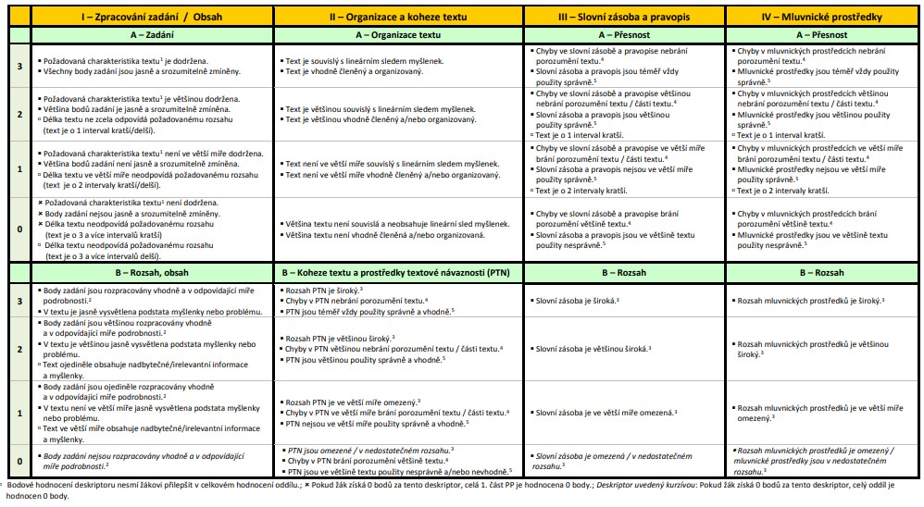

PROFILOVÁ MATURITNÍ ZKOUŠKA
Cizí jazyk – písemná práce

Bodová rozhraní k PP z CZJ:
- 24 až 22 bodů 1 (výborný)
- 21 až 19 bodů 2 (chvalitebný)
- 18 až 16 bodů 3 (dobrý)
- 15 až 11 bodů 4 (dostatečný)
- 10 a méně bodů 5 (nedostatečný)
Minimální počet bodů nutný k úspěšnému složení této dílčí zkoušky činí 11 bodů.
Pokud je písemná práce hodnocena v kritériu IA počtem 0 bodů (nedodržení zadaného tématu, nedodržení minimální délky textu), v dalších kritériích se již nehodnotí a výsledný počet bodů je 0.
Pokud žák nevykoná písemnou zkoušku úspěšně, opakuje pouze tuto část zkoušky. Možnost konat ústní zkoušku v řádném termínu tímto není dotčena.

VÝSLEDNÉ HODNOCENÍ MATURITNÍ ZKOUŠKY Z PŘEDMĚTU CIZÍ JAZYK

ÚZ 60 % | 1 | 2 | 1 | 3 | 2 | 3 | 1 | 4 | 2 | 4 | 3 | 4
PP 40 % | 2 | 1 | 3 | 1 | 3 | 2 | 4 | 1 | 4 | 2 | 4 | 3
průměr | 1,4 | 1,6 | 1,8 | 2,2 | 2,4 | 2,6 | 2,2 | 2,8 | 2,8 | 3,2 | 3,4 | 3,6
výsledné hodnocení | 1 | 2 | 2 | 2 | 2 | 3 | 2 | 3 | 3 | 3 | 3 | 4

Kritéria hodnocení profilových částí maturitní zkoušky z předmětů anglický jazyk a německý jazyk byla sestavena vyučujícími ANJ a NEJ v souladu
s aktuálně platnou školskou legislativou, projednána předmětovou komisí všeobecně vzdělávacích předmětů a schválena ředitelkou školy. Výsledné hodnocení maturitní zkoušky z předmětu cizí jazyk je určeno vyhláškou č. 177/2009 Sb., v platném znění.

PROFILOVÁ MATURITNÍ ZKOUŠKA – ÚSTNÍ ZKOUŠKY – povinné maturitní zkoušky (odborné předměty) 17.–30. 5. 2027
Podle § 24 odst. 1 a odst. 4 vyhlášky č. 177/2009 Sb., o bližších podmínkách ukončování vzdělávání ve středních školách maturitní zkouškou, v platném znění, stanovuji hodnocení profilové části maturitních zkoušek.

PŘEDMĚT/kód oboru | Forma: ústní zkouška
EKONOMIKA  65-42-M/01 Hotelnictví  - 41-M/01 Ekonomika a podnikání  - 41-L/51 Podnikání | - žák vybírá 1 z 20 témat (viz maturitní témata k profilové maturitní zkoušce z předmětu EKONOMIKA) zkouška  probíhá formou řízeného rozhovoru  - příprava na zkoušku trvá 15 minut, ústní zkoušení max. 15 minut  - žák je hodnocen známkou  - u žáků s PUP se při hodnocení ústní zkoušky zohledňují symptomy uvedené v doporučení vystaveném v ŠPZ  U profilové části maturitní zkoušky mají žáci při přípravě k dispozici osnovu zadání maturitních témat. Zkušební komise hodnotí:  - celkové porozumění tématu a zadané otázce  - znalost a aktivní používání odborné terminologie  - schopnost vystihnout téma v souvislostech  - schopnost aplikovat teoretické vědomosti na konkrétní příklady  - schopnosti logické argumentace  - celkovou úroveň vyjadřování – samostatnost a kultivovanost jazykového projevu
BEZPEČNOSTNĚ PRÁVNÍ ČINNOSTI  63-41-M/01 Ekonomika a podnikání | - žák vybírá 1 z 20 témat (viz maturitní témata k profilové maturitní zkoušce z předmětu BEZPEČNOSTNĚ  PRÁVNÍ ČINNOSTI)  - zkouška probíhá formou řízeného rozhovoru  - příprava na zkoušku trvá 15 minut, ústní zkoušení max. 15 minut  - žák je hodnocen známkou  - u žáků s PUP se při hodnocení ústní zkoušky zohledňují symptomy uvedené v doporučení vystaveném v ŠPZ  U profilové části maturitní zkoušky mají žáci při přípravě k dispozici osnovu zadání maturitních témat. Zkušební komise hodnotí:  - celkové porozumění tématu a zadané otázce  - znalost a aktivní používání odborné terminologie  - schopnost vystihnout téma v souvislostech  - schopnost aplikovat teoretické vědomosti na konkrétní příklady  - schopnosti logické argumentace  - celkovou úroveň vyjadřování – samostatnost a kultivovanost jazykového projevu

 | PŘEDMĚT/kód oboru |  | Forma: ústní zkouška
 | CESTOVNÍ RUCH  65-42-M/01 Hotelnictví |  | - žák vybírá 1 z 21 témat (viz maturitní témata k profilové maturitní zkoušce z předmětu CESTOVNÍ RUCH)  - zkouška probíhá formou řízeného rozhovoru  - příprava na zkoušku trvá 15 minut, ústní zkoušení max. 15 minut  - žák je hodnocen známkou  - u žáků s PUP se při hodnocení ústní zkoušky zohledňují symptomy uvedené v doporučení vystaveném v ŠPZ  U profilové části maturitní zkoušky mají žáci při přípravě k dispozici osnovu zadání maturitních témat. Zkušební komise hodnotí:  - celkové porozumění tématu a zadané otázce  - znalost a aktivní používání odborné terminologie  - schopnost vystihnout téma v souvislostech  - schopnost aplikovat teoretické vědomosti na konkrétní příklady  - schopnosti logické argumentace  - celkovou úroveň vyjadřování – samostatnost a kultivovanost jazykového projevu
 | HOTELOVÝ PROVOZ  65-42-M/01 Hotelnictví |  | - žák vybírá 1 z 22 témat (viz maturitní témata k profilové maturitní zkoušce z předmětu HOTELOVÝ PROVOZ)  - zkouška probíhá formou řízeného rozhovoru  - příprava na zkoušku trvá 15 minut, ústní zkoušení max. 15 minut  - žák je hodnocen známkou  - u žáků s PUP se při hodnocení ústní zkoušky zohledňují symptomy uvedené v doporučení vystaveném v ŠPZ  U profilové části maturitní zkoušky mají žáci při přípravě k dispozici osnovu zadání maturitních témat. Zkušební komise hodnotí:  - celkové porozumění tématu a zadané otázce  - znalost a aktivní používání odborné terminologie  - schopnost vystihnout téma v souvislostech  - schopnost aplikovat teoretické vědomosti na konkrétní příklady  - schopnosti logické argumentace  - celkovou úroveň vyjadřování – samostatnost a kultivovanost jazykového projevu
 | MARKETINGOVÁ  KOMUNIKACE  63-41-M/01 Ekonomika a podnikání |  | - žák vybírá 1 z 21 témat (viz maturitní témata k profilové maturitní zkoušce z předmětu MARKETINGOVÁ KOMUNIKACE)  - zkouška probíhá formou řízeného rozhovoru  - příprava na zkoušku trvá 15 minut, ústní zkoušení max. 15 minut  - žák je hodnocen známkou  - u žáků s PUP se při hodnocení ústní zkoušky zohledňují symptomy uvedené v doporučení vystaveném v ŠPZ  U profilové části maturitní zkoušky mají žáci při přípravě k dispozici osnovu zadání maturitních témat. Zkušební komise hodnotí:  - celkové porozumění tématu a zadané otázce  - znalost a aktivní používání odborné terminologie  - schopnost vystihnout téma v souvislostech  - schopnost aplikovat teoretické vědomosti na konkrétní příklady  - schopnosti logické argumentace  - celkovou úroveň vyjadřování – samostatnost a kultivovanost jazykového projevu
ÚČETNICTVÍ A DANĚ  64-41-L/51 Podnikání |  | - žák vybírá 1 z 20 témat (viz maturitní témata k profilové maturitní zkoušce z předmětu ÚČETNICTVÍ A DANĚ)  - zkouška probíhá formou řízeného rozhovoru, žák má k dispozici PL  - příprava na zkoušku trvá 15 minut, ústní zkoušení max. 15 minut  - žák je hodnocen známkou  - u žáků s PUP se při hodnocení ústní zkoušky zohledňují symptomy uvedené v doporučení vystaveném ve ŠPZ  U profilové části maturitní zkoušky mají žáci při přípravě k dispozici osnovu zadání maturitních témat. Zkušební komise hodnotí:  - celkové porozumění tématu a zadané otázce  - znalost a aktivní používání odborné terminologie  - schopnost vystihnout téma v souvislostech  - schopnost aplikovat teoretické vědomosti na konkrétní příklady  - schopnosti logické argumentace  - celkovou úroveň vyjadřování – samostatnost a kultivovanost jazykového projevu

HODNOCENÍ VÝSLEDKŮ PROFILOVÉ ČÁSTI ÚSTNÍ ZKOUŠKY

DENNÍ STUDIUM 65-42-M/01 Hotelnictví 63-41-M/01 Ekonomika a podnikání NÁSTAVBOVÉ STUDIUM 64-41-L/51 Podnikání
Hodnocení profilových maturitních zkoušek pro školní rok 2026/2027
- Konání maturitních zkoušek se řídí školským zákonem (č. 561/2004 Sb., v platném znění) a příslušným právním předpisem
(Vyhl. č. 177/2009 Sb., v platném znění).
- Maturitní zkouška se skládá ze společné a profilové části. Hodnocení zkoušek společné části maturitní zkoušky probíhá dle § 22 a 23 vyhlášky
č. 177/2009 Sb., o bližších podmínkách ukončování vzdělávání ve středních školách maturitní zkouškou, ve znění pozdějších předpisů.
- Hodnocení zkoušek profilové části maturitní zkoušky probíhá podle § 24 a 25 výše zmíněné vyhlášky. Při celkovém hodnocení maturitní zkoušky se postupuje podle § 26 vyhlášky (viz výše).

Způsob hodnocení profilových zkoušek
- kritéria hodnocení navrhuje ředitelka školy, schvaluje je zkušební maturitní komise (vč. předsedy) nejpozději před zahájením zkoušek součástí kritérií hodnocení PP a ÚZ je doporučení k uzpůsobení podmínek konání maturitní zkoušky dle doporučení ŠPZ. Zkoušející spolu s přísedícím daného předmětu navrhují hodnocení žáka.
- ZMK hlasuje o hodnocení všech zkoušek profilové části, které následně oznamuje žákům předseda ZMK, a to nejpozději v den konání ÚZ
Výkon žáka u maturitní zkoušky se hodnotí pěti stupni:
stupeň 1 - výborný:
- žák/yně bezpečně ovládá požadované poznatky, fakta, pojmy, definice a zákonitosti uceleně, přesně a plně chápe vztahy mezi nimi. Projevuje samostatnost, pohotovost a logičnost myšlení, dovede samostatně řešit úkoly a výsledky řešení zevšeobecňovat. Vyjadřuje se správně, výstižně, přesně, plynule a s jistotou.
stupeň 2 - chvalitebný:
- žák/yně ovládá požadované poznatky, fakta, pojmy, definice a zákonitosti v podstatě uceleně, přesně a úplně. Samostatně a produktivně nebo podle menších podnětů učitele uplatňuje osvojené poznatky a dovednosti při řešení teoretických a praktických úkolů, při výkladu a hodnocení jevů i zákonitostí. Ústní projev mívá menší nedostatky ve správnosti, přesnosti a výstižnosti.
stupeň 3 - dobrý:
- žák/yně má v ucelenosti, přesnosti a úplnosti osvojení požadovaných poznatků, faktů, pojmů, definic a zákonitostí nepodstatné mezery. Podstatnější nepřesnosti a chyby dovede za pomoci učitele korigovat. V uplatňování osvojovaných poznatků a dovedností při řešení teoretických a praktických úkolů se dopouští chyb. Uplatňuje poznatky a provádí hodnocení jevů podle podnětů učitele. V ústním projevu má nedostatky ve správnosti, přesnosti a výstižnosti.

HODNOCENÍ VÝSLEDKŮ PROFILOVÉ ČÁSTI ÚSTNÍ ZKOUŠKY – pokračování ze str. 18

stupeň 4 - dostatečný:
- žák/yně má v ucelenosti, přesnosti a úplnosti osvojení požadovaných poznatků závažné mezery. V uplatňování osvojených poznatků a dovedností při řešení teoretických a praktických úkolů se vyskytují závažné chyby. Při využívání poznatků pro výklad a hodnocení jevů je nesamostatný. Jeho ústní projev má vážné nedostatky ve správnosti, přesnosti a výstižnosti. Závažné chyby dovede žák s pomocí učitele opravit.
stupeň 5 - nedostatečný:
- žák/yně si požadované poznatky neosvojil uceleně, přesně a úplně, má v nich závažné a značné mezery. V uplatňování osvojených vědomostí
a dovedností při řešení teoretických a praktických úkolů se vyskytují velmi závažné chyby. Při výkladu a hodnocení jevů a zákonitostí nedovede své vědomosti uplatnit ani s podněty učitele. V ústním projevu má závažné nedostatky ve správnosti, přesnosti i výstižnosti. Nedostatky a chyby nedovede opravit ani s pomocí učitele.

Pokud se zkouška skládá z více částí konaných různou formou, vykoná žák zkoušku úspěšně, pokud úspěšně vykoná všechny části dané zkoušky.

PRAKTICKÁ MATURITNÍ ZKOUŠKA Z ODBORNÝCH PŘEDMĚTŮ
ŠVP/kód oboru/termín | Forma: PRAKTICKÁ ZKOUŠKA
BEZPEČNOSTNÍ SLUŽBY  63-41-M/01 Ekonomika a podnikání  Termín:  19.–20. 4. 2027 (nácvik sebeobrana)  21. 4. – sebeobrana  23. 4. 2026 testy fyzické způsobilosti | Praktická maturitní zkouška má 2 části:  1. Zkouška ze sebeobrany (váha 50 %)  PMZ probíhá ve sportovní hale, hodnocen bude přístup žáka k zvládnutí zadaných úkolů a cviků, fyzická kvalita splnění zadaných cviků. Nutnou podmínkou k hodnocení praktické zkoušky je 100% aktivní účast  v přípravném dvoudenním kurzu sebeobrany, který zkoušce předchází.  2. Fyzické testy (váha 50 %)  Hodnocení: bodová tabulka hodnocení fyzických testů Policie ČR.  Disciplíny: člunkový běh 4 x 10 m, kliky, celomotorický test, běh 1000 m  Žáci, kteří vlastní osvědčení o úspěšném absolvování testu z října 2026, mají 2. část PMZ = fyzické testy splněnou a klasifikovanou podle bodové stupnice  Klasifikace fyzického testu, bodová stupnice a převod na známku:  1 (výborný) 56–36 b  2 (chvalitebný) 35–30 b  3 (dobrý) 29–23 b  4 (dostatečný) 22–16 b  5 (nedostatečný) 15–0 b  Nutnou podmínkou prospěchu u praktické maturitní zkoušky je hodnocení u každé z obou částí alespoň stupněm dostatečný. V případě, že žák některou část zkoušky nevykonal úspěšně, opakuje pouze tuto část zkoušky.  Výsledná známka je aritmetickým průměrem známek z jednotlivých částí.
ŠVP/kód oboru/termín | Forma: PRAKTICKÁ ZKOUŠKA
CESTOVNÍ RUCH  65-42-M/01 Hotelnictví Termín: duben (nácvik PMZ)  19.–20. 4. 2027 PMZ  CESTOVNÍ RUCH – pokračování ze strany 21  65-42-M/01 Hotelnictví Termín: duben (nácvik PMZ)  19.–20. 4. 2027 PMZ | Praktická maturitní zkouška má tuto strukturu:  - sestavit reálný a časově proveditelný itinerář dvoudenního zájezdu  - zajistit dopravu, ubytování, stravování, vstupy a rezervace  - vytvořit kalkulaci skutečných nákladů a modelovou prodejní cenu zájezdu  - připravit bezpečnostní a krizový plán včetně mokré varianty programu  - vystupovat profesionálně před skupinou a podat odborně správný, poutavý výklad  - řešit neočekávané situace a poskytovat klientský servis  - spolupracovat v týmu, ale prokázat jasně rozpoznatelný individuální výkon  Hodnocení – celkem 100 bodů  Individuální část: max. 70 bodů, min. 35 bodů.  Týmová část - 30 bodů  Převod bodů na známku  Každý žák odevzdá vlastní podepsaný výstup, vede stručný pracovní log a při zhodnocení práce vysvětlí svou část. Pro úspěšné složení PMZ musí žák získat nejméně 35 ze 70 individuálních bodů bez ohledu na týmový výsledek.
  Část | Výstup | Váha
  Společná týmová práce | realizovaný zájezd, itinerář, rezervace, dokumentace, rozpočet a klientský servis | 30 bodů
  Individuální práce | odborný úkol podle role, příprava výkladu, průvodcovský výkon, řešení situace a reflexe | 70 bodů
  Kritérium | Co se sleduje | max. bodů
  Písemná příprava průvodce | správnost, výběr informací, struktura, zdroje, práce s místem | 15
  Průvodcovský výkon | samostatnost, poutavost, hlas, kontakt se skupinou, dodržení času | 20
  Vedení a bezpečnost skupiny | organizace prostoru/přesunu, jasné pokyny, profesionální chování | 10
  Individuální odborný úkol | kvalita konkrétního dokumentu a prokazatelný přínos k organizaci | 15
  Modelová provozní situace | logika postupu, bezpečnost, komunikace a reálnost řešení | 5
  Sebereflexe a pracovní kázeň | přesnost, termíny, odpovědnost a schopnost poučit se | 5
  Kritérium | Co se sleduje | max. bodů
  Proveditelnost programu a logistika | návaznost, časové rezervy, reálnost a koordinace | 8
  Dokumentace, rezervace a rozpočet | úplnost, správnost, přehlednost a dohledatelnost | 8
  Kvalita klientského zážitku | vyváženost programu, aktivity, informace a péče o účastníky | 6
  Bezpečnost a řešení změn | prevence, krizový plán, mokrá varianta a komunikace | 4
  Týmová spolupráce | předávání informací, plnění služeb a společná odpovědnost | 4
  Body | Klasifikace
  90-100 | 1 (výborný)
  75-89 | 2 (chvalitebný)
  60-74 | 3 (dobrý)
  45-59 | 4 (dostatečný)
  0-44 nebo méně než 35 individuálních bodů | 5 (nedostatečný)
ŠVP/kód oboru/termín | Forma: PRAKTICKÁ ZKOUŠKA
HOTELNICTVÍ  65-42-M/01 Hotelnictví  Termín: duben (nácvik PMZ)  19.–21. 4. 2027 PMZ | Praktická maturitní zkouška má tuto strukturu:  1. Uspořádání slavnostní hostiny raut  2. Příprava prostor pro konání slavnostní hostiny  3. Výroba, příprava a servis pokrmů  4. Příprava a servis studených a teplých nápojů  5. Vypracování potřebných dokumentů pro zajištění slavnostní hostiny  6. Zhodnocení praktické zkoušky  7. Modelová situace v CJ  Praktická maturitní zkouška má 3 části:  1. Příprava administrativy (PAD–váha 25 %)  2. Praktické dovednosti (PDO–váha 50 %).  3. Modelové situace v cizím jazyce (MS–váha 25 %)  výpočet: body 1. část x 0,25 + body, 2. část x 0,5 + body, 3. část x 0,25 = výsledná hodnota bodů (zaokrouhlení dle pravidel) a přepočet na známku podle tabulky výše.  Výsledná známka PMZ je vážený aritmetický průměr bodů z jednotlivých částí zkoušky  Pro úspěšné složení praktické maturitní zkoušky je nutné úspěšně zvládnout každou ze tří částí alespoň stupněm dostatečným. V případě, že žák některou část zkoušky nevykonal úspěšně, opakuje pouze tuto část zkoušky.
  Výsledné dosažené hodnocení (v procentech) | Převod na známku
  100–91 | 1 (výborný)
  90–81 | 2 (chvalitebný)
  80–61 | 3 (dobrý)
  60–45 | 4 (dostatečný)
  44–0 | 5 (nedostatečný)

 | ŠVP/kód oboru |  | Forma: PRAKTICKÁ ZKOUŠKA
 | MARKETING A REKLAMA  63-41-M/01 Ekonomika a podnikání  Termín: duben (nácvik PMZ)  21.–23. 4. 2026 PMZ |  | Praktická maturitní zkouška má tuto strukturu:  1. Představení témat k praktické maturitní zkoušce  2. Losování témat proběhne v den zkoušky  3. Zpracování tématu  4. Prezentace  Praktická maturitní zkouška má 2 části:  - Grafické zpracování a grafické návrhy marketingové kampaně (váha 50 %).  Kritéria hodnocení: zpracování prezentace (15 %); zpracování ve Wordu, formátování souboru (10 %); grafické návrhy jednotlivých médií (25 %). Při zpracování praktické maturitní práce je možné využít nástroje umělé inteligence jako podpůrný prostředek při tvorbě grafických návrhů. Není však dovoleno využít AI k vytvoření kompletního finálního grafického návrhu nebo reklamního vizuálu, který by student následně prezentoval jako vlastní práci. Výsledný grafický návrh musí být zpracován studentem a musí prokazovat jeho vlastní kreativní, technické a odborné dovednosti.  - Prezentace marketingové strategie a komunikačního plánu (váha 50 %).  Kritéria hodnocení: prezentace: komunikační dovednosti žáka (15 %); reakce na otázky (10 %); odborná terminologie, vysvětlení plánu (25 %)  Hodnocení: Pro úspěšné složení praktické maturitní zkoušky je nutné úspěšně zvládnout každou ze tří částí alespoň stupněm dostatečným. V případě, že žák některou část zkoušky nevykonal úspěšně, opakuje pouze tuto část zkoušky.  Výsledná známka je váženým aritmetickým průměrem známek z jednotlivých částí.
 | ŠVP/kód oboru |  | Forma: PRAKTICKÁ ZKOUŠKA
 | PODNIKÁNÍ  64-41-L/51 Podnikání  Termín: 20. 4. 2027, 13.00 hodin |  | Praktická maturitní zkouška je písemná a má tuto strukturu:  1.Část EKO (tvoří 40 % z celkové PMZ)  Výpočet mezd, výpočty odpisů majetku, oceňování zásob, kalkulace, zjištění daňové  povinnosti DPH.  2. Část UCE (tvoří 60 % z celkové PMZ)  Hospodářské operace účtové třídy 0, 1, 2, 3, 4, 5 a 6, vystavení dokladu dle zadání, účtování  vypočtených mezd, zjištění hospodářského výsledku a daně z příjmů.  Podmínkou úspěšného složení PMZ je úspěšné složení obou částí (EKO a UCD).  Výše uvedená témata budou rozdělena do tří stejně obtížných variant, z nichž jedna bude vylosována.  HODNOCENÍ PRAKTICKÉ MATURITNÍ ZKOUŠKY A PŘEVOD NA ZNÁMKU  Hodnocení je platné pro obě části zkoušky, EKO i UCD. Hranice úspěšnosti pro každou z částí je 44 %. Celková  známka je složena z výsledků dílčích částí. Bodové ohodnocení k jednotlivým příkladům bude přiděleno po  vypracování variant. Časová dotace na zkoušku je 180 minut.
  Výsledné dosažené hodnocení (v procentech) | Převod na známku
  100–91 | 1 (výborný)
  90–81 | 2 (chvalitebný)
  80–60 | 3 (dobrý)
  59–44 | 4 (dostatečný)
  43–0 | 5 (nedostatečný)

V České Lípě dne 1. 9. 2026 Mgr. Petra Kašparová v.r.
ředitelka školy

